常州市雕庄中心小学

校本课程操作手册

课程名称：跟着音乐去旅行

任教教师: 林 燕

二0二四年二月

雕庄中心小学校本课程规章制度

一、活动前
1．教师提前3分钟到达上课地点，队员准时、坚持参加每次活动。
2．教师做好每次活动的考勤，请假的队员要及时与该生的班主任联系，搞清去向。
3．教师做好课前准备，学生带好所需的学习用品。

二、活动时
1.队员要遵守纪律，按时、认真完成学习任务。
2.队员之间要团结合作、互帮互助、友好相处。

三、活动后
1．要做好教室的清洁打扫。请各校本课程再结合各自的特点，师生共同补充制定具有个性化的制度，其中校本课程岗位设置、优秀社员评选标准不可少。
2.制度定好后，请上传至校园网“学生成长——校本课程工作”栏目

常州市雕庄中心小学校本课程开发纲要
开发的课程名称 | 跟着音乐去旅行 | 教师姓名 | 林燕
实施对象 | 一（5） | 班级规模 | 20
展示形式 | 视频展示  作品展示  现场展示  其他形式：
课程目标 | 通过音乐之旅，学生能够感受到各国及各民族不同的音乐之美，从而更加热爱生活、热爱音乐旨在通过音乐体验丰富学生的情感态度与价值观，提高他们的音乐审美力和鉴赏力。
课程内容  及实施 | 通过欣赏、聆听，体会不同乐器的演奏风格，在乐趣中把握音乐特点。学生能够从不同的角度欣赏音乐作品，结合各国文化差异，了解代表乐器及音乐特点，培养乐感。  多角度多方面欣赏音乐文化，了解各国的代表乐器及音乐特点。体会不同乐器的演奏风格，在乐趣中把握音乐特点。
课程评价 | 本学期对于社团成员的成绩评价通过以下两种形式呈现：  1.考查各个成员参加社团活动的出勤率与训练中的表现。  2.考查参加活动中的态度与成果。
请同时将电子稿上传至“学生成长——校本课程工作”栏目
授 课 计 划
序号 | 周次 | 授课内容安排
1 | 二 | 常规培养儿歌
2 | 三 | 探访贝多芬
3 | 四 | 探访莫扎特
4 | 五 | 探访巴赫
5 | 六 | 探访约翰施特劳斯
6 | 七 | 探访舒伯特
7 | 八 | 探访柴可夫斯基
8 | 九 | 从拥抱大自然的音乐中体会音乐情绪
9 | 十 | 从正义爱国的音乐故事中体会音乐情绪
10 | 十二 | 从乐观积极的音乐故事中体会音乐情绪
11 | 十三 | 从振奋人心的音乐故事中体会音乐情绪
12 | 十四 | 了解汉族及相关音乐、文化习俗
13 | 十五 | 了解苗族及相关音乐、文化习俗
14 | 十六 | 了解蒙古族及相关音乐、文化习俗，学跳蒙古舞。
15 | 十七 | 了解维吾尔族及相关音乐、文化习俗，学习维族基本动作。
16 | 十八 | 了解彝族及相关音乐、文化习俗，学跳摆手舞。
17
请同时将电子稿上传至“学生成长——校本课程工作”栏目

序号 | 姓名 | 1 | 2 | 3  学生出勤情况统计  注：出勤打√，缺勤打×，迟到打 ，旷课打○。 | 4 | 5 | 6 | 7 | 8 | 9 | 10 | 11 | 12 | 13 | 14 | 15 | 16 | 17 | 18 | 19 | 20
1 | 张韩晓 | √ | √ | √ | √ | √ | √ | √ | √ | √ | √ | √ | √ | √ | √ | √ | √
2 | 张又清 | √ | √ | √ | √ | √ | √ | √ | √ | √ | √ | √ | √ | √ | √ | √ | √
3 | 王萌萌 | √ | √ | √ | √ | √ | √ | √ | √ | √ | √ | √ | √ | √ | √ | √ | √
4 | 李君如 | √ | √ | √ | √ | √ | √ | √ | √ | √ | √ | √ | √ | √ | √ | √ | √
5 | 杜瑞雪 | √ | √ | √ | √ | √ | √ | √ | √ | √ | √ | √ | √ | √ | √ | √ | √
6 | 王梦琪 | √ | √ | √ | √ | √ | √ | √ | √ | √ | √ | √ | √ | √ | √ | √ | √
7 | 邱雨婷 | √ | √ | √ | √ | √ | √ | √ | √ | √ | √ | √ | √ | √ | √ | √ | √
8 | 李梦蝶 | √ | √ | √ | √ | √ | √ | √ | √ | √ | √ | √ | √ | √ | √ | √ | √
9 | 王悦彤 | √ | √ | √ | √ | √ | √ | √ | √ | √ | √ | √ | √ | √ | √ | √ | √
10 | 张晋宁 | √ | √ | √ | √ | √ | √ | √ | √ | √ | √ | √ | √ | √ | √ | √ | √
11 | 韩夕曈 | √ | √ | √ | √ | √ | √ | √ | √ | √ | √ | √ | √ | √ | √ | √ | √
12 | 薛睿卿 | √ | √ | √ | √ | √ | √ | √ | √ | √ | √ | √ | √ | √ | √ | √ | √
13 | 苗学轩 | √ | √ | √ | √ | √ | √ | √ | √ | √ | √ | √ | √ | √ | √ | √ | √
14 | 赵艺豪 | √ | √ | √ | √ | √ | √ | √ | √ | √ | √ | √ | √ | √ | √ | √ | √
15 | 许皓柏 | √ | √ | √ | √ | √ | √ | √ | √ | √ | √ | √ | √ | √ | √ | √ | √
16 | 陈梓豪 | √ | √ | √ | √ | √ | √ | √ | √ | √ | √ | √ | √ | √ | √ | √ | √
17 | 顾嘉乐 | √ | √ | √ | √ | √ | √ | √ | √ | √ | √ | √ | √ | √ | √ | √ | √
18 | 胡明昊 | √ | √ | √ | √ | √ | √ | √ | √ | √ | √ | √ | √ | √ | √ | √ | √
19 | 李好帅 | √ | √ | √ | √ | √ | √ | √ | √ | √ | √ | √ | √ | √ | √ | √ | √

教学设计
序号 | 1 | 时间 | 2.29 | 周次 | 二 | 课题 | 常规培养儿歌
教  学  设  计 | - 节奏问好歌  用有节奏地说的方式互相认识姓名  - 学习常规培养儿歌  - 小组练习
教  学  效  果 | 良好
序号 | 2 | 时间 | 3.7 | 周次 | 三 | 课题 | 探访贝多芬
教  学  设  计 | - 节奏问好歌  - 说说你熟悉的中外音乐家  - 从熟悉的国歌，介绍聂耳。  - 介绍音乐家贝多芬、欣赏视频，了解故事  - 你了解到什么？有什么感受？
教  学  效  果 | 良好

教学设计
序号 | 3 | 时间 | 3.14 | 周次 | 四 | 课题 | 探访莫扎特
教  学  设  计 | - 节奏问好歌  - 复习贝多芬  - 你知道贝多芬在奥地利学习的时候师从哪些老师吗？  - 介绍音乐神通——莫扎特  - 观看视频，了解生平  - 介绍最著名的代表作，聆听欣赏。
教  学  效  果 | 良好
序号 | 4 | 时间 | 3.21 | 周次 | 五 | 课题 | 探访巴赫
教  学  设  计 | - 节奏问好歌  - 复习莫扎特  - 认识音乐之父——巴赫  - 欣赏视频，了解生平  - 了解巴赫代表作，并用手势动作感受旋律。
教  学  效  果 | 良好

教学设计
序号 | 5 | 时间 | 3.28 | 周次 | 六 | 课题 | 约翰施特劳斯
教  学  设  计 | - 节奏问好歌  - 复习巴赫  - 你知道音乐之都维也纳吗？简介金色大厅  - 了解施特劳斯家族及代表人物小约翰  - 聆听代表作品，哼唱几句主题旋律。
教  学  效  果 | 良好
序号 | 6 | 时间 | 4.11 | 周次 | 八 | 课题 | 探访舒伯特
教  学  设  计 | - 节奏问好歌  - 复习约翰施特劳斯  - 今天老师再次带来一位奥地利的音乐家——舒伯特。  - 你听过这首《摇篮曲》吗？教师哼唱  - 介绍创作背景及音乐家生平。  - 聆听其他代表作。
教  学  效  果 | 良好

教学设计
序号 | 7 | 时间 | 4.18 | 周次 | 九 | 课题 | 探访柴可夫斯基
教  学  设  计 | 一、节奏问好歌  - 讲述《胡桃夹子》故事  - 聆听剧中配乐《花之圆舞曲》  - 欣赏视频片段  - 认识柴可夫斯基
教  学  效  果 | 良好
序号 | 8 | 时间 | 4.25 | 周次 | 十 | 课题 | 从拥抱大自然的音乐中体会音乐情绪
教  学  设  计 | 一、节奏问好歌  二、播放三段不同情绪的音乐，连一连。  三、说说不同音乐的情绪是怎样的。  四、欣赏视频，了解拥抱大自然的音乐，从中体会音乐情绪。
教  学  效  果 | 良好

教学设计
序号 | 9 | 时间 | 5.9 | 周次 | 十二 | 课题 | 从正义爱国的音乐故事中体会音乐情绪
教  学  设  计 | 一、节奏问好歌  - 连一连，找到正确情绪的音乐  - 欣赏视频，了解正义爱国的音乐故事。  - 你知道哪些相关的音乐呢？  《义勇军进行曲》《1812序曲》。。。
教  学  效  果 | 良好
序号 | 10 | 时间 | 5.16 | 周次 | 十三 | 课题 | 从乐观积极的音乐故事中体会音乐情绪
教  学  设  计 | - 节奏问好歌  - 面对挫折时候你会怎么做呢？  - 欣赏视频，从音乐故事中体会音乐情绪  - 你还能唱哪些充满正能量、积极向上的歌曲呢？
教  学  效  果 | 良好
教学设计
序号 | 11 | 时间 | 5.23 | 周次 | 十四 | 课题 | 从振奋人心的音乐故事中体会音乐情绪
教  学  设  计 | - 节奏问好歌  - 强弱走游戏  - 有的音乐让你感到悲伤有的音乐让你觉得振奋，你能从下面音乐中选一选连一连吗？  - 欣赏视频，了解振奋人心的音乐故事。
教  学  效  果 | 良好
序号 | 12 | 时间 | 5.30 | 周次 | 十五 | 课题 | 了解汉族及相关音乐、文化习俗
教  学  设  计 | - 节奏问好歌  - 复习强弱走游戏  - 你知道我们中国有多少个民族吗？你是哪个族的呢？  - 欣赏视频，了解汉族及相关习俗文化、音乐特点。
教  学  效  果 | 良好
教学设计
序号 | 13 | 时间 | 6.6 | 周次 | 十六 | 课题 | 了解苗族及相关音乐、文化习俗
教  学  设  计 | - 节奏问好歌  - 复习汉族文化习俗及音乐特点  - 了解西南少数民族苗族  - 聆听苗族音乐及独特乐器
教  学  效  果 | 良好
序号 | 14 | 时间 | 6.13 | 周次 | 十七 | 课题 | 了解蒙古族及相关音乐、文化习俗，学跳蒙古舞。
教  学  设  计 | - 节奏问好歌  - 出示蒙族服装，你能猜一猜这是哪个少数民族吗？  - 了解马背上的民族——蒙古族  - 欣赏蒙古舞，并学习简单动作，跳一跳。
教  学  效  果 | 良好
教学设计
序号 | 15 | 时间 | 6.20 | 周次 | 十八 | 课题 | 了解维吾尔族及相关音乐、文化习俗，学习维族基本动作。
教  学  设  计 | - 节奏问好歌  - 复习一年级歌曲《亚克西巴郎》  - 了解维吾尔族习俗及相关音乐特点  - 学习维族基本动作  - 聆听《娃哈哈》，加入动作跳一跳。
教  学  效  果 | 良好
序号 |  | 时间 |  | 周次 |  | 课题
教
学
设
计
教  学  效  果 | 良好

雕庄中心小学 2023-2024 学年第 二 学期
跟着音乐去旅行 校本课程成果展示（照片形式贴于下方）

教师： 林燕
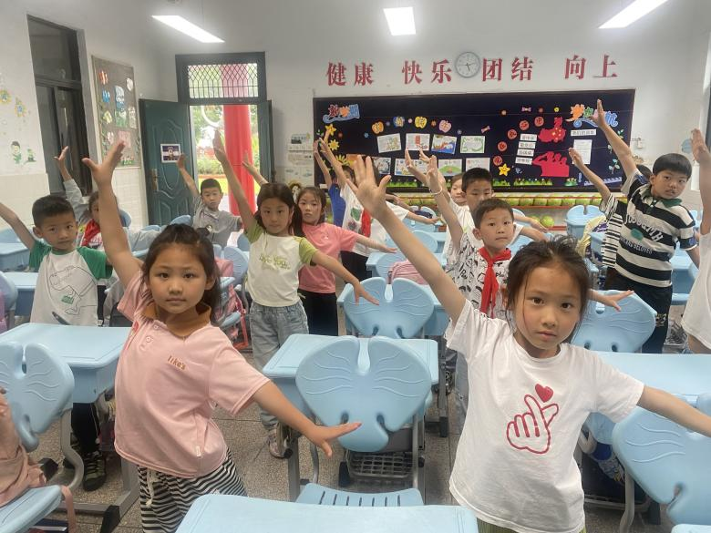

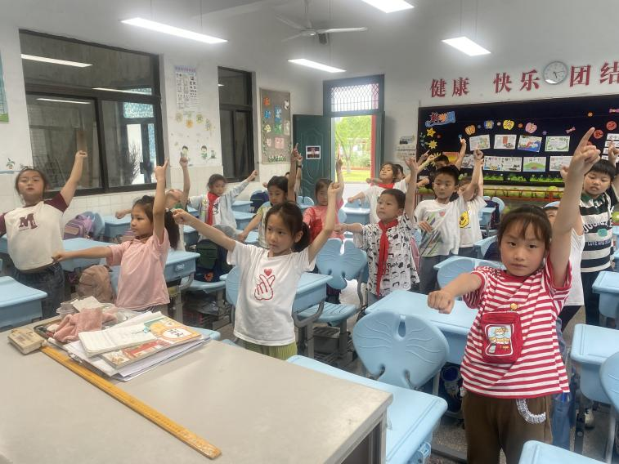

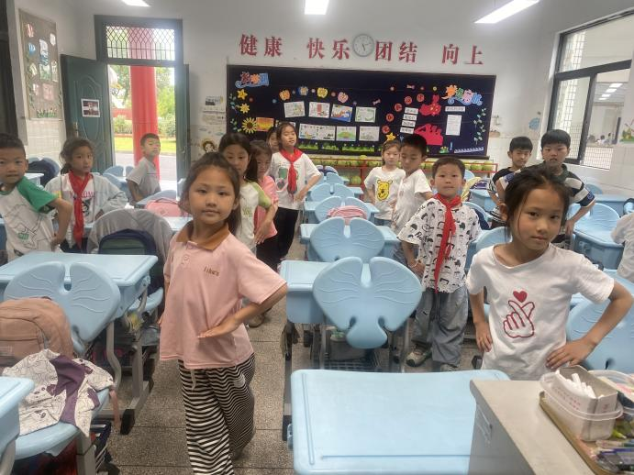

请同时将电子稿上传至“学生成长——校本课程工作”栏目
优秀社团成员名单：合计 6 人

序号 | 班级 | 姓名 | 简 评
1 | 一（5） | 李好帅 | 上课认真投入，积极动脑，很有表现力。
2 | 一（5） | 陈梓豪 | 上课认真投入，积极动脑，很有表现力。
3 | 一（5） | 王悦彤 | 上课认真投入，积极动脑，很有表现力。
4 | 一（5） | 王梦琪 | 上课认真投入，积极动脑，很有表现力。
5 | 一（5） | 张晋宁 | 上课认真投入，积极动脑，很有表现力。
6 | 一（5） | 张韩晓 | 上课认真投入，积极动脑，很有表现力。
优秀校本课程学员人数不超过总人数的30%，期末由指导教师在优秀成员学生护照上评定盖章。
请同时将电子稿上传至“学生成长——校本课程工作”栏目。

